CARLOS GIOVANNI GARCIA VIVAS
CC: 13.508.779
REVELACIONES DE LOS ESTADOS FINANCIEROS COMPARATIVOS
AL 30 DE JUNIO 2024 -2023
(cifras expresadas en pesos colombianos)

NOTA 1
ENTIDAD Y DESCRPCION DEL NEGOCIO

El Señor CARLOS GIOVANNI GARCIA VIVAS, identificado con CC: 13.508.779, es una Persona Natural, según consta en el registro de matrícula N° 73394 de fecha 02 de mayo de 1997 de la Cámara de Comercio del municipio Cúcuta, departamento de Norte de Santander.
CARLOS GIOVANNI GARCIA VIVAS, Se encuentra ubicado actualmente en el Cll 11 # 20-74 Barrio Cundinamarca de la Ciudad de Cúcuta, Departamento de Norte de Santander.
Actividad principal: Su objetivo social radica en la Fabricación de calzado de cuero y piel, con cualquier tipo de suela
Actividad Secundaria: Fabricación de otros tipos de calzado, excepto calzado de cuero y piel

NOTA 2
DECLARACIÓN DE CUMPLIMIENTO

Los presentes estados financieros fueron preparados aplicando políticas contables basadas en el anexo 2 del Decreto 2420 del 2015 y el Decreto 2496 del 23 de diciembre de 2015, por medio del cual se modifica el Decreto 2420 de 2015 las cuales son congruentes, en todo aspecto significativo, con la Norma Internacional de Información Financiera para Pymes, emitida en el año 2009 por l IASB”

NOTA 3
BASES DE PREPARACIÓN

Los Estados Financieros de CARLOS GIOVANNI GARCIA VIVAS, han sido preparados de conformidad con lo dispuesto por el marco normativo en materia contable y financiera: Normas Internacionales de Información Financiera NIIF, emitidos por IASB estos estados financieros han sido preparados con las políticas descritas a continuación la sociedad aplico sección 35 NIIF PYMES para la transición de sus estados financieros bajo norma local COLGAAP hacia las NIIF para PYMES preparando su Estado de Situación Financiera de Apertura (ESFA) al 01 de enero de 2016.

Durante el 2015 la entidad trabajó en el balance de transición hacia las NCIF y a partir del 2016 comenzó a reconocer, registrar contablemente, preparar y reportar su información económica y financiera bajo esta normatividad.
De conformidad con las disposiciones legales vigentes en la materia estos estados financieros individuales fueron preparados por la entidad de acuerdo con las NCIF; para la conversión al nuevo marco técnico normativo (ESFA), para el periodo denominado de transición y a partir del 2016 como vigencia obligatoria la entidad ha contemplado las excepciones y exenciones previstas en la SECCION 35 DEL ANEXO 2 DE DECRETO 2420 DEL 2015.
Hasta el 31 de diciembre de 2015, de conformidad con la legislación vigente a la fecha, la entidad preparó y presentó sus estados financieros individuales de acuerdo con lo dispuesto por los principios de Contabilidad Generalmente Aceptados en Colombia, en adelante PCGA, establecidos en el Decreto 2649 de 1993.
- Base de Contabilidad de causación o devengo: La entidad prepara sus Estados Financieros utilizando como base la contabilidad de causación.
- Moneda funcional y de presentación: Los Estados financieros fueron preparados utilizando como moneda funcional el peso colombiano, considerando que esta es la moneda del entorno económico principal en que opera CARLOS GIOVANNI GARCIA VIVAS .
- Clasificación de activos y pasivos: En el Estado de la Situación Financiera, los activos y pasivos se clasifican de acuerdo a su destinación o grado de realización o exigibilidad en términos de tiempo, en corrientes y no corrientes; cuando nos referimos a corrientes son aquellos con vencimiento igual o inferior a doce meses y no corrientes cuyo vencimiento es superior a doce meses.
- Importancia relativa y materialidad: Los hechos económicos se presentan de acuerdo a su importancia relativa o materialidad. Para efectos de revelación, una transacción, hecho u operación es material cuando debido a su cuantía o naturaleza, su conocimiento o desconocimiento, considerando las circunstancias que lo rodean, incide en las decisiones que puedan tomar o en la evaluación que puedan realizar los usuarios de la información contable. En la preparación y presentación de los estados financieros la materialidad de la cuantía, se determinó con relación con las utilidades antes de impuestos o los ingresos ordinarios. En términos generales, se considera como material toda partida que supere el 4% con respecto a la utilidad antes de impuestos, o 0.4% de los ingresos ordinarios brutos (en caso de que se genere perdida antes de impuestos).
- Uso de estimaciones y juicios. La preparación de los estados financieros individuales de conformidad con las NCIF requiere que la administración realice juicios, estimaciones y supuestos que afectan la aplicación de las políticas contables y los montos de activos, pasivos en general y pasivos contingentes en la fecha de corte, así como los ingresos y gastos del año. Los resultados reales pueden diferir de estas estimaciones. Las estimaciones y supuestos relevantes son revisados regularmente. Las revisiones de las estimaciones contables son reconocidas en el periodo en que la estimación es revisada y en cualquier periodo futuro afectado.

NOTA 4
POLITICAS CONTABLES SIGNIFICATIVAS.

CARLOS GIOVANNI GARCIA VIVAS. Prepara sus Estados Financieros a fecha de corte 30 de junio de 2024 y 30 de junio de 2023. Las políticas contables han sido aplicadas de manera consistente.
- Efectivo y Equivalente de Efectivo
El efectivo y los equivalentes de efectivo incluyen el disponible, caja, los depósitos en bancos. El efectivo y sus equivalentes de efectivo son considerados activos financieros que representan un medio de pago y con base a este se valoran y reconocen todas las transacciones de los Estados Financieros.
- Cuenta por cobrar
Las cuentas por cobrar son activos financieros no derivados con pagos fijos o determinables que no cotizan en un mercado activo y se clasifican para el costo amortizado ya que se mantienen dentro de un modelo de negocio cuyo objetivo es obtener los flujos de caja contractuales, y las condiciones contractuales de las mismas dan lugar, en fechas específicas, a flujos de efectivo que son únicamente pagos de capital e intereses sobre el valor del capital pendiente. Periódicamente y siempre al cierre del año, la entidad evalúa técnicamente la recuperabilidad de sus cuentas por cobrar.
- baja en cuentas
Un activo financiero, o una parte de este, es dado de baja cuando:
- Expiran los derechos contractuales que la entidad mantiene sobre los flujos de efectivo del activo y se transfieran los derechos contractuales sobre los flujos de efectivo del activo, o se retienen, pero se asume la obligación contractual de pagarlos a un tercero; o
- Cuando no se retiene el control del mismo, independientemente que se transfieran o no sustancialmente todos los riesgos y beneficios inherentes a su propiedad.
Respecto de efectivo, equivalentes de efectivo y efectivo restringido, uno cualquiera de ellos se da de baja cuando no se dispone de los saldos en cuentas corrientes o de ahorros, cuando dicho activo financiero es transferido.
- Una cuenta por cobrar se da de baja, o bien por su cancelación total o porque fue castigada, en este último caso habiéndose previamente considerado de difícil cobro y haber sido debidamente estimado y reconocido su deterioro.
- Inventarios
Los inventarios se valorizan al cierre del periodo al menor entre el costo o al valor neto de realización.
El costo de los inventarios se basa en el método promedio ponderado, e incluye precio de compra, impuestos no recuperables, costos de transportes y otros, menos los descuentos comerciales, las rebajas y otras partidas similares.
En el caso de los inventarios producidos y de los productos en proceso, los costos incluyen costos directos e indirectos para transformar la metería prima.
Los costos indirectos fijos se distribuyen a los costos de transformación con base en la capacidad normal de trabajo, y los costos indirectos no distribuidos son reconocidos como gastos en el periodo en que son incurridos.
El valor neto de realización es el precio estimado de venta en el transcurso normal del negocio menos los costos estimados para terminar su producción y los costos necesarios estimados para efectuar la venta.
Los inventarios se reconocen cuando se venden, a su valor en libros, como gasto del periodo en el que reconoce los ingresos correspondientes; los elementos del inventario utilizados en la prestación del servicio se reconocen como gasto en el resultado del periodo en el que se consumen; las rebajas de valor se reconocen hasta alcanzar el valor neto realizable, como gasto en el periodo en que ocurren.
Si en los periodos siguientes se presenten incrementos en el valor neto realizable, que significan una reversión de la rebaja de valor, se reconoce como un menor valor del gasto en el periodo en que ocurra.
Cuando el costo del inventario no es recuperable, la entidad lo reconoce como gasto.
- Propiedad, plata y equipo
Reconocimiento y medición:
Las propiedades, planta y equipo son valoradas al costo histórico menos depreciación acumulada y perdidas por deterioro.
El costo incluye precio de compra, importaciones, impuestos no recuperables, costos de instalación, montaje y otros, menos los descuentos por pronto pago, rebajas o cualquier otro concepto por el cual se disminuya el costo de adquisición.
Las diferencias entre el precio de venta y su costo neto ajustado se llevan a resultados.
Las reparaciones y mantenimiento de esto activos se cargan a resultados, en tanto que las mejoras y adiciones se agregan al costo de los mismos, siempre que mejoren el rendimiento o extiendan la vida útil del activo.
Cuando un elemento de propiedades, planta y equipo es adquirido por medio de un intercambio total o parcial con otro elemento de propiedades, planta y equipo o a cambio de otro activo cualquiera, el activo recibido se mide al valor razonable. Si no es posible medir el valor razonable del activo adquirido, se medirá por el importe en libros del activo entregado.
Cuando un elemento de propiedades, planta y equipo es recibido de un tercero (ejemplo una donación) la medición inicial se hace al valor razonable del bien recibido, simultáneamente reconociendo un ingreso por el valor razonable del activo recibido, o un pasivo, de acuerdo con los requerimientos de la sección 24 del anexo 2 del Decreto 2420 del 2015.
La utilidad o pérdida por el retiro y/o baja de un elemento de propiedades, planta y equipo es determinada por la diferencia entre los ingresos netos por venta, si los hay, y el valor en libros del elemento.
La utilidad o pérdida es incluida en el resultado del período.
- Depreciación:
La depreciación de las propiedades, planta y equipo se inicia a partir del periodo en que el activo está disponible para uso. La base de la depreciación es l costo menos el valor residual que técnicamente hubiera sido asignado.
El valor residual de un elemento de las propiedades, planta y equipo será siempre cero ($0) en los casos en que la administración evidencie su intención de usar dicho elemento hasta agotar en su totalidad los beneficios económicos que el mismo provee; sin embargo, cuando hay acuerdos formales con terceros por un valor previamente establecido o pactado para entregar el activo antes del consumo antes del consumo de los beneficios económicos que del mismo se derivan, dicho valor se tratara como valor residual.
Las vidas útiles se asignarán de acuerdo con el periodo por el cual la entidad espere beneficiarse de cada uno de los activos. Una vez estimada la vida útil, se debe estimar también el valor residual a menos que se cumpla la condición planteada en el párrafo anterior.
Para efectos de cada cierre contable, la entidad analiza si existen indicios, tanto externos como internos, de que un activo material pueda estar deteriorado.
Si existen evidencias de deterioro, la entidad analiza si efectivamente existe tal deterioro comparando el valor neto en libros del activo con su valor recuperable (como el mayor entre su valor razonable menos los costos de disposición y su valor en uso).
Cuando el valor en libros exceda al valor recuperable, modificando los cargos futuros en concepto de amortización, de acuerdo con su vida útil remanente.
De forma similar, cuando existan indicios de que se ha recuperado el valor de un elemento de propiedades, plata y equipo, la entidad estima el valor recuperable del activo y lo reconoce en la cuenta de resultados, registrando la reversión de la pérdida por deterioro contabilizan en periodos anteriores, y ajustan en consecuencia los cargos futuros en concepto de amortización.
En ningún caso la reversión de la perdida por deterioro de un activo puede suponer el incremento de su valor en libros por encima de aquel que tendría si no se hubieran reconocido perdidas por deterioro en ejercicios anteriores.
Un elemento de propiedades, planta y equipo no se clasificará como mantenido para la venta. En lugar de lo anterior, si un activo deja de ser utilizado, se evaluará deterioro de valor. Tampoco cesara la depreciación por el hecho de que el activo este cesante, o esté listo para uso, pero no se hayan iniciado actividades de producción relacionadas con él. Situaciones como estas también se consideran indicios de deterioro de valor.
- Pasivos financieros
Un pasivo financiero es cualquier obligación contractual para entregar efectivo u otro activo financiero a otra entidad o persona, o para intercambiar activos o pasivos financieros en condiciones que sean potencialmente desfavorables para la entidad, o un contrato que será o podrá ser liquidado utilizando instrumentos de patrimonio propios de la entidad.
Los instrumentos financieros se identifican y clasifican como instrumentos de patrimonio o pasivos en el reconocimiento inicial. Los pasivos financieros se miden inicialmente al valor razonable; para los pasivos financieros al costo amortizado, los costos iniciales directamente atribuibles a la obtención del pasivo financiero son asignados al valor del pasivo en caso de ser materiales. Después del reconocimiento inicial, los pasivos se reconocen al costo amortizado utilizando el método del interés efectivo.

Ingresos
Los ingresos de actividades ordinarias se miden utilizando el valor razonable de la contraprestación recibida o por recibir en el curso normal de las operaciones de la entidad. Cuando la contraprestación se espera recibir en un período superior a un año, el valor razonable de la transacción es menor que la cantidad nominal de efectivo o equivalente de efectivo por recibir, por tanto, se aplica el método del costo amortizado descontando los flujos a una tasa de mercado.
La diferencia entre el valor razonable y el valor nominal de la contraprestación es reconocida como ingresos por intereses durante el plazo otorgado de pago.
Los pagos anticipados recibidos para la prestación de servicios o para la entrega de bienes en periodos futuros, se reconocen como un pasivo no financiero por el valor razonable de la contraprestación recibida.
El pasivo reconocido es trasladado al ingreso en la medida en que se presta el servicio o se realiza la venta del bien; en cualquier caso, es trasladado al ingreso en su totalidad, cuando finaliza la obligación de entregar el bien o prestar el servicio, para el cual fue entregado el anticipo.
- Capital de Personas Naturales
El Capital de Personas Naturales, registra el total de derechos, reales o personales, bienes muebles o inmuebles, corporales o incorporales, apreciables en dinero que la el Señor Carlos Giovanni García Vivas ha destinado como capital para el ejercicio de las actividades de comercio.
NOTA 5

IMPUESTO A LAS GANANCIAS
- Impuestos sobre renta
El gasto por impuestos sobre la renta comprende el impuesto corriente y el impuesto diferido. El gato por impuesto se reconoce en el estado de resultado s excepto en la parte que corresponde a partidas reconocidas en la cuenta de otro resultado la parte que corresponde a partidas reconocidas en la cuenta de otro resultado integral en el patrimonio. En este caso el impuesto es también reconocido con dicha cuenta.
- Impuesto corriente reconocido como pasivo
El impuesto corriente es la cantidad para pagar (recuperar) por el impuesto sobre la renta relativo a la ganancia (pérdida) fiscal del periodo corriente. Se reconoce como un pasivo en la medida en que no haya sido pagado; y como un activo si la cantidad ya pagada, que corresponda al período presente y a los anteriores, excede el importe del gasto por esos períodos.
El gasto por impuesto sobre la renta corriente se reconoce en el año, de acuerdo con la depuración efectuada entra la ganancia (pérdida) contable, para determinar la ganancia (pérdida) fiscal, multiplicada por la tarifa del impuesto sobre la renta del año corriente y conforme con lo establecido en las normas tributarias vigentes, o sobre un sistema de renta especial según la normatividad aplicable.
Su reconocimiento se efectúa mediante el registro de un gasto y un pasivo en las cuentas por pagar denominado impuesto sobre la renta por pagar.
En periodos intermedios se reconoce una estimación del impuesto sobre la renta corriente, con base en los cálculos de los resultados fiscales periódicos, por lo cual durante el año se maneja la cuenta del pasivo denominada provisión impuesto sobre la renta.
Los pasivos o activos por los impuestos corrientes del periodo y de periodos anteriores deben valorarse por el importe que se espere pagar o recuperar de las autoridades fiscales, utilizando las tasas de impuestos y las leyes fiscales vigentes o prácticamente promulgadas a la fecha del estado de situación financiera, los que sean aplicables según las autoridades fiscales.
El impuesto sobre la renta corriente es calculado sobre la base de las leyes tributarias vigentes en Colombia a la fecha de corte de los estados financieros.

- Compensación fiscal o tributaria
Se presentan por el valor neto los activos y pasivos a corto plazo (corrientes) por impuestos, cuando se tiene un derecho legalmente reconocido a compensar dichas partidas frente a la autoridad fiscal, y la intención de liquidar por el valor neto o a realizar el activo y a liquidar el pasivo de forma simultánea.
Se presentan por el neto los activos y pasivos por impuestos diferidos, cuando se tiene un derecho legalmente reconocido a compensar por activos y pasivos a corto plazo por impuestos, y los activos y los pasivos por impuestos diferidos se refieren a impuestos sobre beneficios gravados por la misma autoridad tributaria.

NOTA 6
PRESENTACIÓN DE ESTADOS FINANCIEROS

CARLOS GIOVANNI GARCIA VIVAS, presentará sus activos y pasivos clasificándolos en el estado de situación financiera como "corrientes" y "no corrientes". Teniendo en cuenta la sección 3 de la NIIF para PYMES.

Activo corriente

- Se clasificarán como activos corrientes, cuando:
- Se espera realizar o se pretenda vender o consumir, en el transcurso del ciclo normal de la operación de la sociedad.
- Se mantenga fundamentalmente con fines de negociación.
- Se espera realizar dentro del período de doce meses posteriores a la fecha del estado de situación financiera.
- Se trate de efectivo u otro medio equivalente al efectivo (tal como se define en la Sección 7 NIIF para Pymes), cuya utilización no esté restringida, para ser intercambiado o usado para cancelar un pasivo, al menos dentro de los doce meses siguientes a la fecha del estado de situación financiera.
Todos los demás activos deben clasificarse como no corrientes.

Pasivo corriente

- Se clasificarán como pasivos corrientes cuando:
- Se espere liquidar o cancelar en el ciclo normal de la operación de la sociedad.
- Se mantenga fundamentalmente para negociación.
- Deba liquidarse o cancelarse dentro del periodo de doce meses desde la fecha del estado de situación financiera.
Todos los demás pasivos deben clasificarse como no corrientes.

ESTRUCTURA DE LOS ESTADOS FINANCIEROS

Estructura y contenido de los estados financieros: La sociedad genera un conjunto completo de estados financieros, que comprende:

- Estado de situación financiera
- Estado de resultado integral.
- Estado de cambios en el patrimonio.
- Estado de flujos de efectivo.
- Las notas a los Estados Financieros, que incluyen las correspondientes políticas contables y las demás revelaciones explicativas. Los estados financieros serán preparados con base a las Normas Internacionales de Información Financiera NIIF para Pymes. Párrafo 3.17
NOTA 7
EFECTIVO Y EQUIVALENTES AL EFECTIVO

El cuadro abajo señalado muestra en detalle el efectivo y equivalentes de efectivo a la fecha de corte. Se reconocerán como Efectivo tanto los billetes y monedas en caja como los depósitos bancarios a la vista.

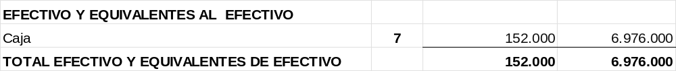

NOTA 8
DEUDORES COMERCIALES Y OTRAS CUENTAS POR COBRAR

Están representados por Anticipo en declaraciones de Impuestos de la siguiente manera

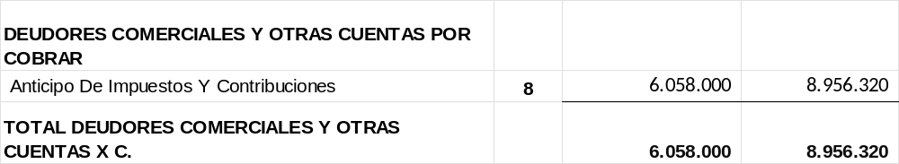

NOTA 9

INVENTARIOS

Para el cierre de los presentes Estados Financieros, Carlos Giovanni García Vivas, presenta inventarios finales de la siguiente manera:

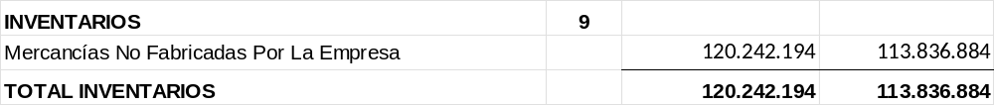

NOTA 10
PROPIEDAD, PLANTA Y EQUIPO

Las partidas de propiedades, planta y equipo se miden al costo menos la depreciación acumulada y cualquier pérdida por deterioro del valor acumulada. La depreciación se carga para distribuir el costo de los activos menos sus valores residuales a lo largo de su vida útil estimada, aplicando el método lineal. No existen restricciones de ningún tipo sobre la disposición de bienes de propiedad, planta y equipo.
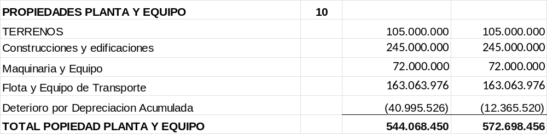

NOTA 11
CUENTAS COMERCIALES POR PAGAR Y OTRAS CUENTAS POR PAGAR

Las Cuentas por pagar proveedores comprenden las obligaciones adquiridas con los proveedores como parte del proceso productivo normal y necesario para el desarrollo de la actividad económica.

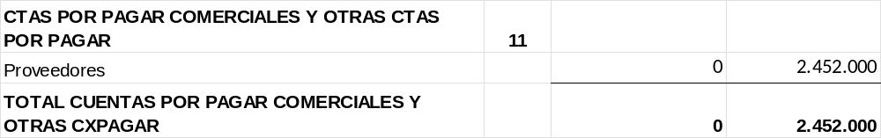

NOTA 12
IMPUESTOS CORRIENTES POR PAGAR

Comprende los pasivos por impuestos generados a favor de la Alcaldía de Cúcuta y la Dirección de Impuestos y Aduanas Nacionales (DIAN) efectivamente causados.

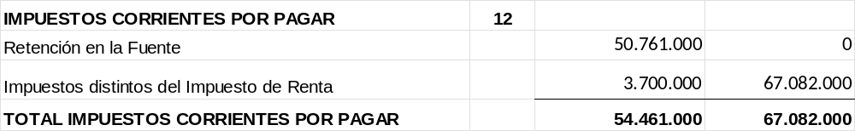

NOTA 13
OBLIGACIONES FINANCIERAS

Comprende los compromisos adquiridos con las entidades financieras

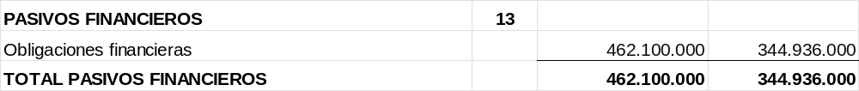

NOTA 14
PATRIMONIO
Está representado por: Capital de Persona Natural y Utilidad del Ejercicio, cuyos saldos son:

NOTA 15
INGRESOS DE ACTIVIDADES ORDINARIAS

Los ingresos de las actividades ordinarias corresponden a la fabricación, elaboración, transformación, comercialización, de calzado de cuero y piel, con cualquier tipo de suela.

NOTA 16
COSTOS DE VENTAS

Está conformado por todos los materiales, insumos y mano de obra directa necesarios para la generación de calzado de cuero y piel, con cualquier tipo de suela.

NOTA 17
OTROS INGRESOS

Se presenta el siguiente valor en libros recuperaciones en inventario y otros generados por ajustes al peso.

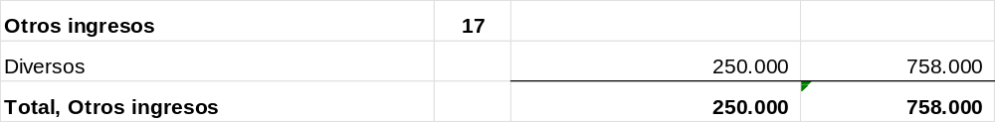

NOTA 18
GASTOS FINANCIEROS

Corresponde a reconocimiento de gastos bancarios procedentes de movimientos de las cuentas corrientes, cuentas de ahorros y obligaciones financieras.

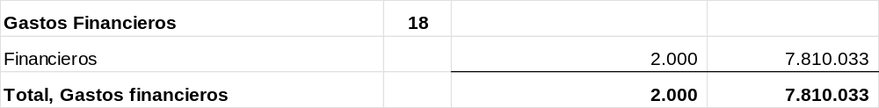

NOTA 19
GASTOS DIVERSOS

Comprende los gastos no clasificados anteriormente

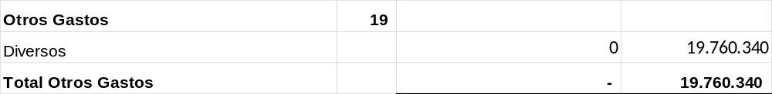

NOTA 20
HECHOS OCURRIDOS DESPUÉS DEL PERIODO SOBRE EL QUE SE INFORMA

Embargo o medida cautelar: Por Oficio del 27 de septiembre de 2021 del Juzgado
Tercero Civil Del Circuito de Cúcuta, inscrito en esta Cámara de Comercio el 01 de
Octubre de 2021, con el No. 1011462 del Libro VIII, se decretó Embargo del
Establecimiento de comercio denominado calzado giovannety.

Embargo o medida cautelar: Por Oficio No. 2016 del 04 de octubre de 2022 del Juzgado
Sexto Civil Municipal de Cúcuta, inscrito en esta Cámara de Comercio el 07 de octubre
De 2022, con el No. 1012272 del Libro VIII, se decretó Embargo del establecimiento
Calzado giovannety.

Firmado,



